**Конспект образовательной деятельности**

**по ознакомлению с окружающим миром**

**в младшей группе «Смешарики» (3-4 года).**

**Тема «Весна пришла».**

**Цель:** Развитие познавательной активности детей, формирование знаний о сезонных изменениях в природе, происходящих весной.

**Задачи:**

**Образовательные:**

* формировать у детей начальные представления о весне и сезонных изменениях в природе;
* закреплять представление о том, что весной солнце не только светит, но и греет;
* учить устанавливать элементарные причинно-следственные связи (солнце греет - тает снег, тает снег – бегут ручьи, появляется зеленая травка и т.д.)

**Развивающие:**

* стимулировать речевую активность, расширять активный и пассивный словарь детей; обогащать словарный запас новыми словами: весна, ручеек, сосулька, подснежник;
* развивать мелкую моторику.

**Воспитательные:**

* воспитание любви к природе; интерес к явлениям природы;
* воспитание коммуникативных навыков.

**Реализуемые образовательные области:**

* социально-коммуникативное развитие;
* познавательное развитие;
* речевое развитие;
* художественно-эстетическое развитие;
* физическое развитие.

**Оборудование:**

* мольберт
* карточки с изображением солнца, сосулек, ручейка, птички, подснежника;
* демонстрационные картинки из серии «Весна» («Журчат ручьи», «Весенние воды»)
* домик в снегу из ваты, обычный домик, зимнее дерево, весеннее дерево, игрушка – медвежонок, снег (кусочки ваты).

**Ход занятия**

**Воспитатель:** Ребята, посмотрите за окошко: что вы там видите? (Ответы детей: тает снег, лужи на дорожке, солнышко светит, на улице светло). Ребятки, прислушайтесь: что вы слышите? (громко чирикают воробьи). А почему на улице тает снег? Почему солнышко светит чаще? Почему воробушки радостно чирикают? Потому что к нам пришла весна!

Наконец пришла весна,

Пробудила всех от сна.

Даже солнышко проснулось,

Потянулось, улыбнулось.

- Давайте протянем ручки к солнышку, раскроем ладошки, почувствуем, как оно греет. Чувствуете тепло? Вот так же солнышко согревает своими лучами всю землю. Это от солнечного тепла снег тает.

- Ребята, посмотрите на сказочную полянку (на столе перед воспитателем стоит домик в снегу, дерево в снегу, в домике – игрушка-медвежонок). Вы видите: везде на полянке лежит снег. Зима тут не хочет уходить, вот и замела всё снегом.

Как на доме снег-снег,

И у дома снег-снег.

На березке снег-снег,

Под березкой снег-снег.

А под снегом мишка спит

Всю весну проспит.

Надо разбудить Мишку. Рассказать ему, что весна пришла. Но сначала я хочу вас спросить: что происходит в природе весной? Вы знаете?

**(Воспитатель помещает на мольберт карточку с изображением солнца).**

**-** Что это, ребята? Это солнышко. Какое оно? Теплое, яркое, лучистое. Что оно делает? Дает нам тепло, светит, греет, снег растапливает.

А что происходит со снегом весной на крышах домов? Снег тает и превращается в сосульки – вот такие **(карточка с изображением сосулек).** Вы видели сосульки? Где? Правильно, на крышах домов. Каккапает вода с сосулек? Кап-кап, кап-кап. Давайте вместе споем песенку сосулек (воспитатель поет, а дети подпевают слова «кап-кап-кап»; мелодия произвольная).

Капли звонко капали

Кап-кап-кап,

Все сосульки плакали

Кап-кап-кап.

Солнце светит ярко,

Нам, сосулькам, жарко.

Кап-кап, кап-кап,

С нас течет-течет вода.

Кап-кап, кап-кап,

Мы растаем навсегда.

**Воспитатель**: Видите, ребята, снег на крышах домов тает, превращается в сосульки, а сосульки капают капельками на землю. А что происходит со снегом в поле, в лесу? Там тоже тает снег. И превращается в ручейки **(добавляем карточку с ручейком**). Посмотрите на картинку.

**Рассматривание картинки «Журчат ручьи».**

- Что здесь нарисовано? Снег, земля видна, ручеек, мальчик. Посмотрите, во что одет мальчик? У него на ногах резиновые сапожки, чтобы не промочить ноги. Потому что весной много воды: луж, ручейков. Откуда появилась эта вода, ребята? (снег растаял). А как можно поиграть с ручейком? (можно пускать кораблики).

**Пальчиковая гимнастика «Кораблик»**

|  |  |
| --- | --- |
| Вот как ребятишки вышли погулять,  Белые кораблики в ручейки пускать.  Ветерок весенний, парус надувай,  Плыть скорей кораблику к речке помогай. | - пальчиками идем по столу  - складываем ладошки лодочкой,  изображаем, как плывет лодочка  - поднять большие пальцы вверх  и соединить – это парус;  - изображаем движение кораблика |

**Воспитатель**: Ребята, что еще происходит весной?

**Рассматривание картинки «Весенние воды».**

Что за смелый цветок

Вырос на поляне?

Не боится снега он,

От холода не вянет.

Голубой цветочек, нежный,

Называется… подснежник.

Весной, ребята, от солнечного тепла появляются из-под снега первые цветы – подснежники **(на мольберт помещает карточку с подснежником**). Почему они так называются? Потому что вырастают из-под снега, не боятся мороза и холода. Как называются первые весенние цветы? Правильно! Подснежники.

Что еще вы увидели на картинке? Птички сидят на веточках дерева. Вы зимой много видели птиц? Мало. Почему? Потому что птицы боятся холода и голода, у них зимой мало еды. Осенью многие птицы улетают в теплые края, а весной прилетают к нам **(карточка с птичкой).**

Теперь мы знаем, что происходит в природе весной. Мы сможем прогнать зиму со сказочной полянки и разбудить Мишку.

**Воспитатель приглашает детей встать в круг.**

- Сначала мы превратимся в маленькие солнышки и будем светить и греть, чтобы снег на полянке скорее растаял (поставить ноги на ширине плеч, руки в стороны, раскрыть пальчики на ладошках). Направьте свои лучики на Мишкин домик.

- А теперь давайте споем песенку сосулек: кап-кап…

- Ребята, снег тает! Превращается в ручейки и бежит по полянке! (дети бегут за воспитателем с изменением направления движения).

- Вот и птички летят из теплых стран (машут руками)

- А вот и первые цветы появились – подснежники. Сначала они были маленькие (сели на корточки), потом стали расти к солнышку (поднимаются, руки над головой, ладони вместе) и распустились красивыми цветами (разводят руки в стороны - вниз до уровня плеч).

**Воспитатель меняет на полянке зимнее дерево на весеннее, меняет снежный домик, убирает снег из ваты.**

- Посмотрите на нашу полянку: снег на ней растаял! А вот и Мишка проснулся (достает из домика игрушку - медвежонка). Послушайте, он хочет вам что-то сказать.

- Спасибо вам ребята, что разбудили меня! Что прогнали зиму с моей полянки. А то бы я всю весну проспал! А за ней и лето! Меня в лесу друзья ждут: зайчата, лисята. Побегу к ним, расскажу, что весна пришла!

**Воспитатель:** Ребята, давайте посмотрим на мольберт и вспомним, что же происходит весной (по карточкам закрепляют основные признаки прихода весны: солнце светит и землю согревает, сосульки капают, ручейки бегут, прилетают птицы, расцветают подснежники). Правильно, ребята! И все-все-все: и люди, и звери, - рады приходу весны! Вставайте в хоровод, споем веселую весеннюю песенку.

Весна пришла,

Зиму прочь прогнала.

Ручейки звенят,

Птички с юга летят.

Рада вся детвора!

Здравствуй, здравствуй, весна!

**Демонстрационный материал:**

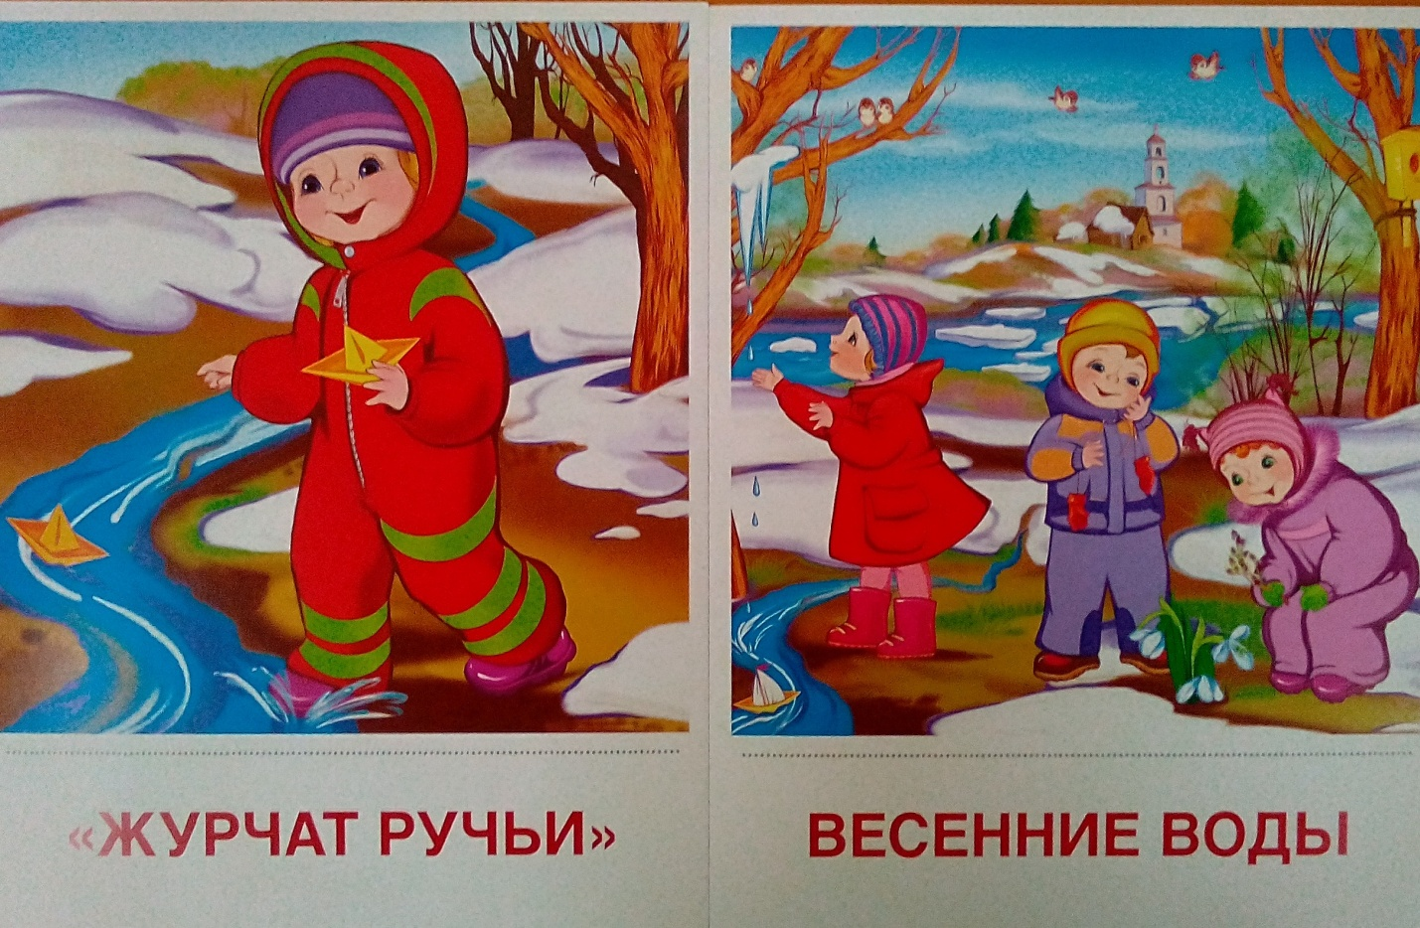

**Карточки:**

 